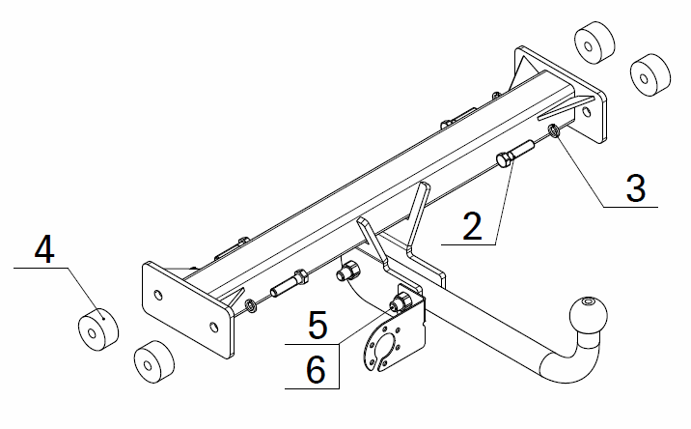

Рисунок 1.

#### ВНИМАНИЮ ПОКУПАТЕЛЯ

При покупке необходимо проверить комплектность. В руководстве должна быть указана дата продажи и поставлен штамп магазина. Необходимо сохранять руководство в течение всего гарантийного срока эксплуатации устройства.

**ВВЕДЕНИЕ**

Устройство тягово-сцепное (ТСУ) предназначено для шарнирной сцепки автомобиля с буксирным прицепом. Для обеспечения сцепки автомобиля с прицепами различных марок присоединительные элементы ТСУ стандартизированы в соответствии с ГОСТ Р 53815-2010. Изготовитель постоянно совершенствует ТСУ, поэтому некоторые конструктивные изменения могут быть не отражены в настоящем руководстве.

##### 1 ТРЕБОВАНИЯ БЕЗОПАСНОСТИ И ПРЕДУПРЕЖДЕНИЯ

1.1 Не допускается буксировка прицепа полной массой более 2000 кг, скорость автопоезда не должна превышать 90 км/час.

1.2 Вертикальная статическая нагрузка на сцепной шар не более 100 кг

1.3 Работу по монтажу ТСУ рекомендуется проводить в условиях СТО.

1.4 При каждом ТО необходимо производить подтяжку резьбовых соединений.

1.5 Изготовитель не несет ответственности за безопасность и надежность работы ТСУ при изменении потребителем его конструкции и при нарушении правил его эксплуатации.

##### 2 ТЕХНИЧЕСКИЕ ХАРАКТЕРИСТИКИ

|  |  |
| --- | --- |
| Тип шарнирного соединения  Диаметр сцепного шара  Вертикальная нагрузка на шар, не более  Полная масса буксируемого прицепа, не более  Масса ТСУ, не более | - шаровой   * 50 мм * 100 кг * 2000 кг * 20 кг |

3 КОМПЛЕКТ ПОСТАВКИ

|  |  |  |
| --- | --- | --- |
| 1.  2.  3.  4.  5.  6.  7.  8.  9. | ТСУ Volkswagen Multivan в сборе  Болт М12х1,25х50  Шайба пружинная Ø12  Шайба Ø50х25  Болт М14х1,5х80  Гайка М14х1,5  Подрозетник  Шар  Руководство | * 1 шт. * 4 шт. * 4 шт. * 4 шт. * 2 шт. * 2 шт. * 1 шт. * 1 шт. * 1 шт. |

##### 4 УСТАНОВКА ТСУ НА АВТОМОБИЛЬ

Автомобиль оборудуется ТСУ в следующем порядке:

* установить автомобиль на подъемник, эстакаду или смотровую яму, приняв все необходимые меры обеспечения безопасности выполняемых работ;
* установить ТСУ на а/м, с помощью крепежных элементов, указанных на рисунке 1 (шайбы поз. 4 ставятся между лонжеронами, а/м и боковыми кронштейнами ТСУ);
* произвести окончательную затяжку болтов и гаек с моментами 30 - 35 Н·м;
* сцепной шар ТСУ покрыть слоем консистентной смазки типа ЛИТОЛ.

**5. ПОДКЛЮЧЕНИЕ ЭЛЕКТРООБОРУДОВАНИЯ**

Работы по подключению электрооборудования ТСУ к бортовой сети автомобиля должны производиться в условиях специализированной мастерской.

- отключить аккумуляторную батарею;

- подключить провода к клеммам розетки и закрепить розетку на подрозетнике с помощью винтов и гаек М5 или с помощью саморезов;

- подключить провода от клемм розетки к бортовой сети автомобиля в соответствии со схемой Рис.2 с помощью разветвителей проводов;

- проверить на автомобиле действие световых сигналов.

|  |  |  |  |  |  |  |
| --- | --- | --- | --- | --- | --- | --- |
| Stop | Стоп-сигнал | 6 | tab_Page_1 | 1 | Левый поворот |  |
|  | Габаритные огни | 5, 7 | 2 | Противотуманные габаритные фары |  |
|  | Правый поворот | 4 | 3 | Масса | ┴ |

Рис.2. Схема подключения электрооборудования

**6. ГАРАНТИИ ИЗГОТОВИТЕЛЯ**

Гарантийный срок эксплуатации ТСУ составляет 18 месяцев со дня продажи его магазином. Претензии по качеству ТСУ принимаются в течении срока гарантии при условии эксплуатации в соответствии с настоящим руководством по месту нахождения предприятия изготовителя.

**7. СВИДЕТЕЛЬСТВО О ПРИЕМКЕ**

Тягово-сцепное устройство полностью укомплектовано, соответствует ТУ 4591-002-23512563-2004 и признано годным к эксплуатации.

|  |  |
| --- | --- |
| ДАТА ВЫПУСКА \_\_\_\_\_\_\_\_\_\_\_\_\_ | ДАТА ПРОДАЖИ \_\_\_\_\_\_\_\_\_\_\_\_\_ |
| ШТАМП ОТК | ШТАМП МАГАЗИНА |

# avtos

# **РОССИЯ ООО «AvtoS»**

**140400, Московская область,**

### **г. Коломна,** ул. Озерское шоссе, д. 55

**ИНН 5022020095**

**тел. +7(496)616-92-67;**

**факс +7(496)616-91-17**

## ТЯГОВО-СЦЕПНОЕ УСТРОЙСТВО

## ДЛЯ АВТОМОБИЛЯ

**Volkswagen Multivan**

**1994-2003г.**

**Код: VW 17**

### Руководство по монтажу и эксплуатации